Medieninformation

Ich liebe das Leben - Die schönsten Schlager aller Zeiten
Lissi & Herr Timpe mit ihrem Guten Morgen Orchester

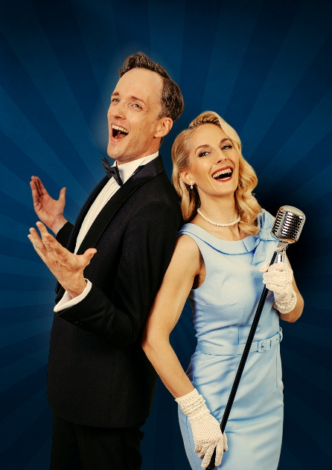
Lissi & Herr Timpe sagen in ihrem neuen Programm „Ja“ – nicht nur zu den größten Hits aus über 100 Jahren deutscher Schlagergeschichte, sondern vor Allem zum Leben an sich. Zwei Stunden lang pure Lebensfreude und positive, lebensbejahende Gassenhauer der 20er bis 70er Jahre, bunt und aufwendig in Szene gesetzt, mit Zauber- und Tanzeinlagen, zahlreichen Choreografien und der humorvollen Conference, für die die beiden Ausnahme-Entertainer seit über zehn Jahren beim Publikum beliebt sind. In ihrer neuen Show interpretieren Lissi & Herr Timpe gemeinsam mit Klavierbegleitung nicht nur die unvergessenen Klassiker von Marlene Dietrich und Heinz Rühmann bis Marianne Rosenberg und Udo Jürgens, sondern wagen auch spannende Experimente: Wie würde „Atemlos“ wohl klingen, hätte es bereits Caterina Valente in den 60er Jahren gesungen? Da wird mit einem Glas „Chianti-Wein“ der „Badewannentango“ selbst dann noch angestimmt, wenn „Tschingis Khan“ in der „kleinen Kneipe“ schon mit dem „kleinen grünen Kaktus“ ruft: „Eins kann mir keiner nehmen und das ist die pure Lust am Leben!“ - „Die schönsten Schlager aller Zeiten“ ist ein wunderbar unterhaltsamer Abend, nicht nur für Schlagerfans! Zum Erinnern, Lachen und Mitsingen …

Termin: 10.1.2027
Beginn: 17:00 Uhr
Preise: Euro 49,-/44,-/39,-/34,-

Kartenvorverkauf: 1040 Wien, Argentinierstraße 37
von Montag bis Samstag von 13.00 bis 18.00 Uhr
Karten Hotline: 01/501 65/13306
www.akzent.at
Pressefotos in 300dpi und –texte für Ihre Ankündigung stehen auf unserer Website www.akzent.at in unserem Pressebereich zur Verfügung.

